SequoiaDB数据库引擎2.0（WhiteShark）设计方案

Contents
1 现有架构及问题 3
1.1 第一版引擎架构 3
1.1.1 DMS架构 3
1.1.2 IXM架构 4
1.1.3 日志架构 6
1.2 瓶颈原理 6
1.2.1 随机I/O 6
1.2.2 集合阀锁 7
1.3 结论 8
2 方案设计 9
2.1 DMS 9
2.1.1 SSTable文件结构 9
2.1.2 MemTable结构 10
2.1.3 集合存储结构 10
2.2 IXM 11
2.2.1 主键索引 11
2.2.2 二级索引 11
2.3 DPS 11
2.4 Locking/MVCC 12
2.5 ACID 12
2.5.1 原子性 12
2.5.2 一致性 12
2.5.3 隔离性 12
2.5.4 持久性 13
3 功能场景分类 14
3.1 集合扫描 14
3.2 索引扫描 17
3.2.1 指定主键的精确扫描 17
3.2.2 指定二级索引的精确扫描 18

1 现有架构及问题
在SequoiaDB V1版本中，使用类似MongoDB和传统关系型数据库的“数据页+偏移”的存储模型，与基于B树的索引模型。
该存储结构与传统关系型数据库整体上区别不大，主要的区别在于数据页中的记录以链表的方式存储，而非采用slot number机制。该机制提供了一种允许数据记录长度超过数据页大小的存储方式，并避免使用超大数据页造成不必要的IO。
但是，该机制并没有从根本上改变索引读写时造成的随机I/O，以至于当索引树大小超过内存时，其读写效率会急剧下降。
在传统关系型数据库该机制不造成太大问题，因为一般传统数据库的内存/磁盘比例较高（可能达到1:10），以至于大多数情况下不会出现热数据所在的索引被大量换出内存。可是在海量数据处理的机制中，该比例可能会下降到1:1000甚至更低，以至于大量的索引页不存在内存中，导致随机数据读写的性能急剧下降。

1.1 第一版引擎架构

1.1.1 DMS架构
SequoiaDB V1存储架构采用Segment、Extent与Page机制。每一个集合空间（CS）在每个逻辑节点（进程）对应一个数据存储文件。该文件包含一个文件头与零至多个数据段（Segment），每个数据段大小固定位128MB。
数据段中按照创建CS时指定的数据页大小，会被分为多个数据页（Page）。一个或多个数据页构成一个数据块（Extent），每个数据块是存储用户数据的最小单元，其单位为数据页（如图1）。
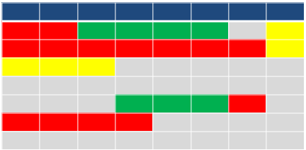
图1：SequoiaDB V1 DMS存储结构
在图1所表示的结构中，每种非灰色的不同颜色代表一个独立的集合。每个“方块”代表一个数据页，多个连续的方块代表独立的数据块。数据页在DMS中被标记为空闲或被占用。每一个被占用的数据页必须属于一个数据块，每个数据块则属于唯一的一个集合。
每一条用户记录则必须被包含在数据块内，且不得跨越多个数据块。在SequoiaDB V1版本中，每个数据块最大16MB，因此一条记录大小最大为16MB。
每个数据块存在一个头部，其中包含该数据块的元数据信息。其中前指针和后指针分别指向属于同样集合的前一个数据块和下一个数据块，以链表的形式存放。通过向前或向后遍历链表，则可以遍历一个集合内部的所有数据块。
数据块内部的记录同样使用链表的机制，每一条记录包含一个记录头，其中包含记录长度与前后指针信息。如果一个数据块内包含超过一条记录，其记录头的前后指针则构成一个双向链表，用于进行记录的遍历（图2）。
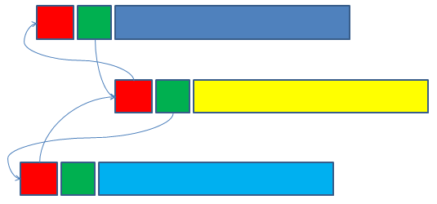
图2：记录链表
该架构的增删改查逻辑如下：
插入：插入操作通过每个集合MME段中的删除列表直接定位到空闲空间，因此在没有索引的情况下性能较高。
更新：如果新记录小于原始记录大小，会覆盖原有记录的位置。如果新记录大于原始记录大小，会将新记录插入并标记为溢出记录，同时将原始记录的指针指向新记录所在的位置，保证原始记录的RID不变。
删除：删除记录会在记录头被标记为删除，同时将记录所在数据页+偏移信息加入删除列表。
扫描：记录的顺序扫描直接通过数据块链表遍历所有数据块，每个数据块中使用记录链表遍历记录。
查询：记录的随机查询直接通过数据页+偏移的方式定位。

1.1.2 IXM架构
SequoiaDB V1的索引结构使用B树。索引文件与数据文件相互独立。
索引文件同样以Segment、Extent和Page划分，但每个Extent仅包含一个Page。每个Extent作为B树的节点。
每个索引节点包含一个头，与Slot和Key这三个部分（如图3）：
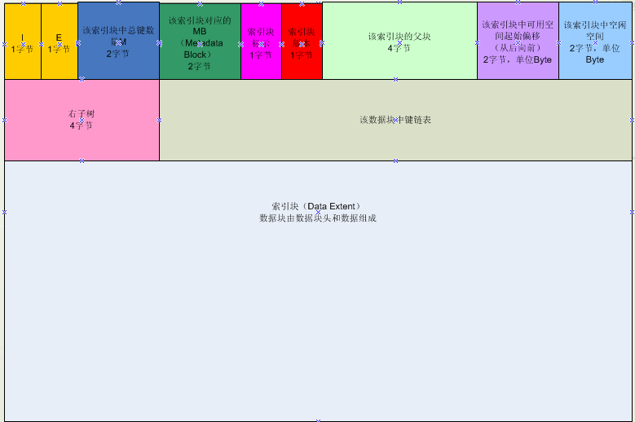
图3：索引块结构
其中索引块头部大小固定，Slot槽列表包含该索引块内所有的记录元信息，例如键值偏移，数据RID等。而Key部分则包含真实的索引键。Slot由块头开始，随着索引块中数据的增加向后递增；而Key则从索引块末尾开始，向前增长。当Slot和Key冲突时则意味着索引块被填满：
索引块头（20字节）
索引槽列表，从前向后递增
索引键列表
从后向前递增
索引块尾（1字节）
图4：索引块模型
整体上看，索引块中Slot与Key的关系如图5：
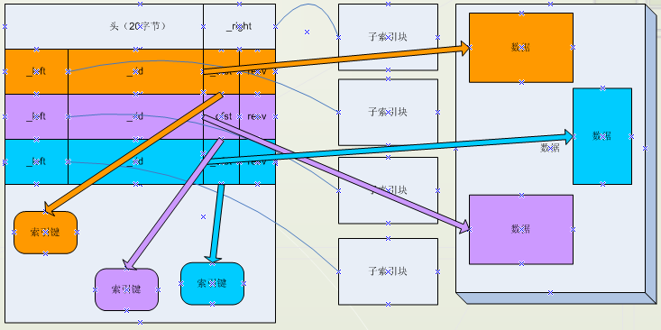
图5：索引页内结构
详细的IXM结构请参将相关HLD文档。

1.1.3 日志架构
SequoiaDB使用Log Shipping机制进行主备节点间的数据复制和事务功能。其主要原理使用关系型数据库中传统的LSN机制，在这里不多重复。
与传统数据库不同，SequoiaDB V1的日志机制不采用数据页+偏移的记录方式，而是直接记录数据的主键（_id）字段以及变更字段。在进行数据复制时，备节点可以通过主键字段定位到记录，然后对其进行更新或删除。

1.2 瓶颈原理
SequoiaDB V1的数据存储引擎存在优势和劣势。在数据量较小时（索引大小远小于RAM）基本大部分的数据插入操作直接写入被mmap在内存中的数据页，而索引变更由于数据量较小，可以保证其在内存中完成。这种情况下性能尚可。
但是当数据量较大时，所有的索引写入和更新操作都有可能造成I/O时，整体的吞吐量会急剧下降到不可接受的程度，因此SequoiaDB V1的存储引擎必须被彻底重写！
其产生该现象的原因主要集中在随机I/O访问以及集合阀锁两点。

1.2.1 随机I/O
在传统的数据页+偏移+B树的数据与索引存储体系中，任何数据的操作都可能会涉及对索引树的修改。在随机数据操作中，任何数据的增删改都需要向索引树中增添或者删除记录，而索引树的遍历则是典型的随机I/O操作，使用传统磁盘会导致性能下降。
因此，一般来说，对于传统数据库需要确保活动数据的索引小于RAM，这样以保证大部分的索引页缓存在内存中，减小物理I/O。
但是，在海量数据存储的场景中，RAM和磁盘的比例可能会高达1:1000，同时大部分数据可能会落到同一张表中（例如日志存储）。这种情况下对传统数据库适用的物理配置肯定无法满足需求，导致任何增删改查操作都会引起随机I/O，导致整体吞吐量在数据量超出内存限制时急剧下降（例如MongoDB）。

1.2.2 集合阀锁
随机I/O是集合阀锁瓶颈的前提。在SequoiaDB V1的存储结构中，任何对集合的修改都需要使用Latch锁住整个集合，以确保链表的读取和遍历正确。在理想情况下，假设索引和数据都能够被放入内存，则所有操作性能表现出色。但是，当系统数据量增长产生随机I/O时，对集合整体的阀锁会将系统整体吞吐量下降到令人无法接受的程度。
例如，当系统中90%的数据存放在内存中，10%在磁盘内。理想情况下所有的操作基本都是1毫秒之内返回。但是，如果有个别写操作需要访问在磁盘中的数据页，会拿住集合锁的同时进行I/O 访问。该访问会互斥其他所有的读写操作，导致整个系统即使在90%命中率的前提下也会产生严重的性能下降（如图6）。
图6：集合阀锁与随机I/O导致整体瓶颈

1.3 结论
SequoiaDB V1存储引擎仅适用于索引大小小于内存的场景。当索引大小超过内存时会造成极为显著的性能下降。
该模型如果进行调整，避免集合阀锁，可以显著提升并发效率，但是并不能从根本上解决随机I/O的问题。
该存储模型为通用存储模型，不需要使用额外的缓冲区或内存维护数据和元数据信息，适用于大量小型集合的存储（例如分区集合），而非独立的大型集合。
新一代的SequoiaDB V2存储引擎需要解决随机I/O以及集合阀锁的问题，以满足对独立大型集合的存储需要。同时，V1存储引擎需要同时存在，以满足兼容性以及对大量小型集合存储的需要。

2 方案设计
SequoiaDB V2存储引擎使用SSTable（Sorted String Table）+MemTable架构，典型使用SSTable存储结构的数据库包括Google BigTable、Cassandra、HBase以及LevelDB等。该存储结构又称作Log Structured Merge Trees结构，数据以递增（Append Only）的方式写入。任何更新和删除操作会被转为写入请求，向在内存中的MemTable写入数据（同时写入持久化日志）。当内存中的MemTable满后，会被顺序地刷入磁盘上的SSTable。多个SSTable会在后台被合并成更大的SSTable（Merge操作），每个SSTable会以主键对数据进行排序，并且在写入磁盘后不会进行更改（除非Merge操作）。
SSTable是一种结构及其简单的存储模型，适用于存储海量K/V记录，并提供高吞吐量的顺序读写操作。
数据库内部必须有某种机制唯一标示记录。传统的做法使用RID。但是在SSTable模型中，由于对静态数据可能会进行Merge操作导致记录位置变化，因此需要利用K/V结构以主键精确定位记录的位置。在该模型中每条主键必须唯一，并且使用主键进行分片操作。默认情况下可以使用BSON::Oid作为自生成主键（需要生成主键时确保其唯一性）。
在SequoiaDB V2版本中，与普通SSTable主要的区别在于数据读。一般来说，SSTable适用于单条记录的访问。通过在MemTable和SSTable从后到前扫描，可以得到最新版本的Key。但是，对于批量扫描则会出现如何得到每条不同key的最新版本的问题。该问题需要使用特殊的扫描算法解决。

2.1 DMS
SSTable的核心在与对K/V记录的主键在内存和磁盘中进行排序，以保证磁盘上数据的物理排列按照主键的顺序排列。在SequoiaDB V2模型中，为了保证数据的顺序写入，每个集合使用独立的数据和索引文件存放，而集合空间则为目录。
因此，从用户表现层看来，SequoiaDB V1的集合空间为文件，不同集合的数据在其中以Extent的形式交叉存放。这种模型在DB2中被称为Database Managed System（DMS）。
SequoiaDB V2的集合空间为目录，不同集合的数据在其中以独立的数据+索引文件形式隔离存放。这种模式在DB2中被称为System Managed System（SMS）。

2.1.1 SSTable文件结构
SSTable是磁盘上真正存储用户数据的文件，其主体包括布隆过滤器、索引区与数据区三部分（图7）。建议分别存放于不同文件甚至不同目录中。
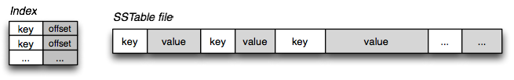
图7：索引区与数据区
文件头：
每个文件的头部存储该文件的集合名、集合ID、逻辑ID、创建时间、长度、包含记录数量、最初和最终LSN以及校验码等一系列信息。由于每个SSTable文件写入磁盘后则进行只读操作，该头信息一次性计算完成后不需要进行更改。该文件头存在于索引文件和数据文件中。
索引区：
每个文件的起始部分为索引区。索引可以使用SequoiaDB V1的B树形式。
备注：在Cassandra和HBase中，索引结构为顺序排列，在索引文件载入内存后在内存中使用二分法查找（如图8）。
图8：Cassandra的索引顺序结构
该索引区在MemTable刷盘，以及Merge操作时一次性建立，同时建立后不再进行任何写入操作。
数据区：
和V1相比，SequoiaDB V2由于每个文件对应独立的集合，因此数据区不需要指定每个数据块所对应的集合ID。在该模型中，依然沿用Segment+Extent+Page的存储机制，尽可能重用SequoiaDB V1的代码。每个Extent包含数据块头，所有的记录以记录头起始，包含该记录的LSN版本号和记录状态（是否被删除），该记录的主键以及记录的值。值可以使用snappy进行压缩。
从结构上看，与现有SequoiaDB V1相比，数据区的结构被大大简化。由于每个SSTable为只读操作，只有在Merge操作对最后切换阶段需要对该文件加互斥锁，其他时刻仅需要读锁。
数据区可以使用mmap映射至内存，或使用额外的缓冲池机制进行深度优化。
数据区内部的排列顺序为Key+LSN。在Key不相同的情况下，Key值小的在前。当Key相同的情况下，LSN小的在前。
布隆过滤器：
每个集合的索引会拥有一个布隆过滤器文件。布隆过滤器是一个包含多个字节串的数组。数组的个数等于SSTable文件的个数。数组中每个字节串代表一个SSTable，每个串16MB，1.3亿个槽位（16x1024x1024x8=134217728）。每个SSTable的索引在构建时，会将索引中key的值进行散列并在对应的比特位标记。如果在读取给定键值时，键值散列值对应的比特位如果为1则该记录有可能存在于该SSTable中。

2.1.2 MemTable结构
在SequoiaDB V2模型中，每一个集合都需要有一个对应的MemTable内存表存储全部新增数据。由于MemTable为纯内存结构，第一阶段可以简单利用std::map实现（或参考leveldb的memtable实现）。其中map的key为主键，value为该键值所对应的不同版本的数组，每个版本以日志LSN标示，后跟真实的值。

2.1.3 集合存储结构
每个集合对应一个MemTable和若干个SSTable。每个节点同一个集合的SSTable必须使用独立的目录，数据目录和索引目录可以相同，也可以独立。每个SSTable的数据文件以集合名+数字+.dat。主键索引使用集合名+数字+.idx命名。二级索引实际上就是以需要索引的字段为key，加上RID的主键索引，都是使用B树形式存放。命名方式上二级索引使用集合名+索引名+数字+.idx命名。
集合的控制文件（SequoiaDB V1中的MME）则为集合名+.meta文件，包括集合名、集合空间信息、当前所包含的所有文件、全部索引信息等。针对该文件的所有操作均为DIO。

图9：DMSCB结构
存储结构和SequoiaDB V1引擎相比，使用新的StorageUnit进行定义，每个SU下分集合（V1中集合除了MME部分没有独立的元数据块），每个集合使用独立的元数据信息标记，主要核心信息为有效SSTable文件号和正在Merge/维护的SSTable信息。

2.2 IXM
在SequoiaDB V2引擎中，由于主要针对超大量数据的存储，因此在进行表扫描是不可以使用已遍历Key列表，因此在主键和二级索引中不支持数组。

2.2.1 主键索引
SequoiaDB V2引擎的索引使用B树索引，索引键为主键+LSN，值为Page + 偏移。和SequoiaDB V1结构基本相同。

2.2.2 二级索引
二级索引的Key+LSN为索引字段，值为记录的主键。

2.3 DPS
SequoiaDB V2依然沿用SequoiaDB V1的日志体系，在V2中不存在更新操作（删除操作则为插入一条带有被删除标记的同样Key的记录）。同时还需要在日志中记录Merge操作等一系列元数据操作。其余逻辑与SequoiaDB V1基本相同。

2.4 Locking/MVCC
SequoiaDB V2的锁基本和V1相同，使用Lock List锁列表机制。唯一不同点则在于对于V2集合中的记录需要锁定Key，而非可能会发生变化的RID。
另一方面，由于需要满足可能出现的MVCC请求，每一个锁信息可以额外包括修改该条记录的LSN信息，这样只需要判定磁盘记录版本和锁信息的LSN版本，就可以确定该条记录最新提交的版本号至少应当在这个LSN号之前。
MVCC在V2中相对比较容易实现。每一个查询操作起始时在数据节点保存开始那一刹那系统最新LSN作为基准，查询时凡是超过该LSN的则为查询起始后的新进数据（实际上，所有的查询和事务起始操作都必须保存该LSN，成为lowtranLSN），可以被完全忽略。对于LSN小于查询时刻LSN的记录，在脏读级别下可以被读出；在读一致场景下则需要同时查找当前记录的锁信息，如果该记录正被加锁则认为有事务正在对记录操作，则需要查询最新的小于锁LSN的记录版本。
而在进行Merge操作时，如果存在正在执行的查询，需要至少保留每个Key在lowtranLSN之前的最新版本。

2.5 ACID
ACID是关系型数据库必须具备的特性。在SequoiaDB V2中，对于需要ACID的请求必须确保读写均在主节点完成。对于最终一致性okay的场景则可以使用备机进行读取。

2.5.1 原子性
使用锁+MVCC机制可以确保事务的原子性。节点之间和SequoiaDB V1一样使用二段提交的方式操作。在节点内部原子性则通过记录锁以及提交回滚机制完成。该机制与V1基本相同。

2.5.2 一致性
由于数据读取时得到该查询操作对应最新的LSN号，所有在该LSN号之后的操作完全被忽略。由于Merge时需要保留所有lowtranLSN之前的最新版本，因此对于未被锁定的记录查询一定会找到该查询起始那一刻状态的数据；而对于已经被锁定的记录也能够找到记录被锁定之前的稳定状态记录。

2.5.3 隔离性
SequoiaDB V2的隔离性支持脏读与读一致性。脏读意味着每次读取操作都会找到查询起始那一刻之前最新版本的记录，不管其是否已被提交。读一致性则意味着需要额外判断该记录是否在读取那一刻被锁定，如果被锁定则查询锁对应的LSN，然后找到该LSN之前的最新版本。

2.5.4 持久性

SequoiaDB V2的持久性与V1 相同，在无法控制哪些数据页被物理写入磁盘的前提下，必须通过节点间全量同步保障。

3 功能场景分类
该部分会对大部分场景给出业务流程。
代码中的锁初步设计为集合、memtable、sstable列表、sstable_data、sstable_primaryindex、sstable_secondaryindex。其中集合锁只有在drop时添加互斥锁，其余使用共享锁。
memtable在进行切换时使用互斥锁，其余时刻使用类似日志机制短暂对其元数据加锁。
sstable列表在进行刷盘和merge时，最后生效前一刹那拿互斥锁，其余时刻共享锁。
sstable_data、primaryindex和secondaryindex属于针对文件的锁定，只有在创建和删除时使用互斥锁。
为了避免死锁逻辑，锁的调用关系为：集合-> MemTable-> Active_MemTable-> Standby_MemTable-> SSTable-> SSTable_Data-> SSTable_PrimaryIndex-> SSTable_SecondaryIndex。所有的锁定顺序必须符合该列表，譬如拿到MemTable锁后可以直接请求SSTable_Data，但是不能在拿到SSTable锁后请求MemTable锁。
场景上该模型需要：
1）对数据的插入、替换和删除性能要求最高。数据量超出内存时不能有明显的性能下降。
2）对主键定位检索要求较高，数据量超出内存后也需要达到毫秒级。
3）对主键的范围扫描要求较高。
4）对二级索引的定位检索和范围扫描要求较低。
5）设计上支持记录锁与MVCC，能够选择不开启事务功能，或在开启事务功能时支持脏读或读一致性的选择。

3.1 集合扫描
进行全表扫描时，每个数据节点开启上下文并得到当前最新的LSN。该LSN作为查询基准，所有在该LSN号之后的记录会被忽略。
进行集合扫描时，主要分为两个阶段：
（1）MemTable扫描
（2）SSTable扫描
在（1）模式中，扫描由MemTable最新的记录偏移开始，记录其上下文。每次共享锁定MemTable（不允许刷盘后释放其内存空间，但是不阻塞写入操作）后检测该MemTable起始LSN是否在上下文中之前扫描到的LSN之前。如果在上次扫描到的LSN之前则继续MemTable回溯，否则进入SSTable扫描阶段（如果相等则意味着着MemTable读取完成，则同样进入SSTable扫描）。MemTable扫描每次读取N行至上下文缓存后返回给上层调用，并释放共享锁。记录读取时根据隔离级别判断是否需要忽略，如果读取的话则在内存中记录其key值。由于MemTable本身大小有限，因此已读key列表应当不会过大。
当由模式（1）切换至模式（2）时，保存模式（1）的最后操作所看到的LSN，作为模式（2）的起始点。
在模式（2）中则使用归并方式进行扫描。第一次进入时保存所有SSTable列表，并记录每个SSTable所包含的LSN范围。在进行归并扫描时，首先针对每个SSTable从起始位置开始，记录已读过的key和下一个key。对于同样key的不同版本则根据隔离级别判断选取哪一条作为输出。对于已经存在MemTable读取时内存列表中的数据则直接忽略。
每次读取若干条记录后放锁并返回，但是上下文必须维护每个SSTable的LSN范围以及其所读取到的记录key。当再次GetMore时由停顿的Page+Offset开始继续归并；如果其中一些SSTable在放锁的过程中被Merge合并，则针对被被替换的LSN范围的若干个SSTable，选取其中最大的已读key，从被合并的SSTable文件中找到该key的偏移，并从下一条开始继续进行归并。
// 表扫描的进入函数
function collection.Query ( context, maxread ) {
// 首先得到当前LSN，作为扫描基准
context.beginLSN = GetCurrentDatabaseLSN () ;
// 当前看到的LSN等于开始LSN
context.currentLSN = context.beginLSN ;
// 标明当前从MemTable扫描
context.scanMode = MemTableScan ;
// 上下文的游标重置，放在memtable最后的位置
context.iterator = this.memtable.end () ;
// 上下文中二级索引使用到的keymap重置
context.keypmap = null ;
}

function collection.GetMoreTBScan ( context ) {
// 共享锁定集合和memtable
this.share_lock() ;
// 如果使用MemTable内存扫描，则针对每个key扫描并根据隔离级别判断
if ( MemTableScan == context.scanMode ) {
this.memtable.share_lock () ;
this.active_memtable.share_lock () ;
// 判断memtable里面最小的LSN是否已经超过或等于当前已经处理的LSN，如果发生，可能意味着之前访问的MemTable已经被写盘并且内存被重用。这种情况下context.beginLSN必定存在于SSTable内，则直接切换为SSTableScan。
if ( this.memtable.beginLSN >= context.currentLSN ) {
this.sstable.share_lock () ;
this.active_memtable.share_unlock () ;
this.memtable.share_unlock () ;
// 将当前集合所有的sstable和各自的LSN范围保存入上下文
context.sstableList.copy ( this.sstable.list() ) ;
// 模式切换为SSTable扫描
context.scanMode =SSTableScan ;
// 这次返回空结果集，下次直接进行SSTableScan
this.sstable.share_unlock() ;
}
else {
// 对MemTable中所有记录循环遍历，一次一条记录，作为只有一条记录的数组返回
while ( context.iterator.prev() != null ) {
records = context.iterator.current () ;
// 如果当前key已经被检查过，说明曾经扫描过更新版本的记录，则忽略当前
if ( context.readKeyList.exist ( records[0].key ) == true ) {
continue ;
}
// 如果当前的记录存在一个满足隔离级别的版本，则将其写入已检查key
if ( ( record = records.filterByCurrentIsolation() ) != null ) {
// 标记当前key已经检查过了，之后sstable扫描的时候需要忽略，不管其是否满足匹配条件
context.readKeyList.push ( record.key ) ;
// 进行匹配条件检查，如果成功则放入上下文
if (context.condition.check ( record ) == true ) {
context.push ( record ) ;
context.maxread -- ;
if ( 0 == context.maxread ) {
break ;
}
} // 匹配条件检查完成
} // 隔离级别检测完成
} // 循环完成
} // else
this.active_memtable.share_unlock() ;
this.memtable.share_unlock () ;
} // MemTable扫描模式完成
// 如果当前在SSTable扫描模式
else if ( SStableScan == context.scanMode ) {
this.sstable.share_lock () ;
// 判定当前sstable是否和上下文中的信息匹配
if ( context.sstableList != this.sstable.list() ) {
// 如果sstable被merge了，需要根据当前集合sstable对上下文的sstable进行归并，被归并的sstable从中选取最大的已读key作为起始。
context.sstableList.merge ( this.sstable.list() ) ;
}
// MergeScan为归并扫描，由每个sstable得到当前已读Extent + Offset定位。
// 第一次进入时所有sstable从0开始扫描。
// 对于被merge的sstable从上次读到的最大key起始，得到next作为第一条记录。
context.iterator = context.sstableList.MergeScan () ;
// next返回一个key的所有版本的value，由sstableList中多个SSTable读取得到。
while ( context.iterator.next () != null ) {
// 得到归并的key中所有的value
records = context.iterator.current () ;
// 判断该key是否已经在MemTable中被访问，如果已被访问，或者最早的LSN在查询开始之后，则忽略
if ( context.readKeyList.exist ( records[0].key ) == true ||
record[0].LSN > context.beginLSN ) {
continue ;
}
// 根据当前隔离级别过滤出最合适的版本
if ( ( record = records.filterByCurrentIsolation() ) != null ) {
// 进行匹配条件检查，如果成功则放入上下文
if ( context.condition.check ( record ) == true ) {
context.push ( record ) ;
context.maxread -- ;
if ( 0 == context.maxread ) {
break ;
}
} // 匹配条件检查完成
} // 隔离级别检测完成
}
this.sstable.share_unlock () ;
} // 如果访问模式为sstable
this.share_unlock () ;
}

3.2 索引扫描
索引扫描分为针对主键和二级索引两大类，每大类由分为精确匹配和范围扫描。不论是主键还是二级索引都可以为复合索引。总体来看，所有的二级索引扫描会被转换为主键选择+主键索引扫描。如果不考虑性能，可以考虑在进行二级索引扫描时，首先将需要匹配的主键写入一个临时表并去重，然后对这些主键进行可重入的主键定位。如果进行优化则需要针对SSTable模式和MemTable模式分别进行主键扫描，伪代码使用该模式，不过可能造成代码逻辑复杂。

3.2.1 指定主键的精确扫描
指定主键的精确扫描主体逻辑和SequoiaDB V1的索引扫描基本相同。由于SequoiaDB V2的ShardingKey必须为主键，因此可以确保相同主键的数据必然存在同一节点。
程序首先需要检索MemTable。如果找到匹配的主键需要判定LSN，并进行条件过滤。如果过滤成功则放入上下文缓冲区并返回。如果无法找到匹配的主键或LSN判定失败，则进行SSTable检索。
SSTable检索时程序需要首先根据布隆过滤器查找到可能包含该主键的索引文件，然后在这些索引文件中通过B树查找。由于B树包含了主键和LSN，在查询时首先构建LSN条件：如果该主键没有被锁定，LSN必须小于该查询上下文的beginLSN；如果该主键被锁定，LSN必须小于min(锁定时的LSN,context.beginLSN)。生成该条件后（{ "": <key>, lsn: { $lt: <minlsn>}}）进行B树条件检索，在所有返回的结果中选择LSN最大的为稳定版。
function collection.GetMorePrimaryKeyScan ( context ) {
key = context.condition.getKey() ;
// 共享锁定集合和memtable
this.share_lock() ;
// 如果使用MemTable内存扫描，则针对每个key扫描并根据隔离级别判断
if ( MemTableScan == context.scanMode ) {
this.memtable.share_lock () ;
this.active_memtable.share_lock () ;
// 判断memtable里面最小的LSN是否已经超过或等于当前已经处理的LSN，如果发生，可能意味着之前访问的MemTable已经被写盘并且内存被重用。这种情况下context.beginLSN必定存在于SSTable内，则直接切换为SSTableScan。
if ( this.memtable.beginLSN >= context.currentLSN ) {
this.sstable.share_lock () ;
this.active_memtable.share_unlock () ;
this.memtable.share_unlock () ;
// 将当前集合所有的sstable和各自的LSN范围保存入上下文
context.sstableList.copy ( this.sstable.list() ) ;
// 模式切换为SSTable扫描
context.scanMode =SSTableScan ;
// 这里不释放sstable锁
}
else {
// 对MemTable中的记录进行Key检索
records = this.memtable.findKey ( key ) ;
if ( records != null && ( (record = records.filterByCurrentIsolation() ) != null ) ) {
// 进行匹配条件检查，如果成功则放入上下文
if ( context.condition.check ( record ) == true ) {
context.push ( record ) ;
} // 匹配条件检查完成
this.active_memtable.share_unlock () ;
this.memtable.share_unlock () ;
} // 隔离级别检测完成
else {
// 无法找到记录或LSN不满足隔离性，则进入SSTable扫描
this.sstable.share_lock () ;
this.active_memtable.share_unlock () ;
this.memtable.share_unlock () ;
// 将当前集合所有的sstable和各自的LSN范围保存入上下文
context.sstableList.copy ( this.sstable.list() ) ;
// 模式切换为SSTable扫描
context.scanMode =SSTableScan ;
}
} // 进行MemTable扫描
} // MemTable扫描模式完成
// 如果已经在memtable中找到，则不会进入SSTableScan。
if ( SStableScan == context.scanMode ) {
// 这里SSTable已经被锁定
// 构建所需要的最大LSN，为该key被锁定的锁LSN和上下文起始时的LSN的最小值
maxLSN = min ( gLockList.getKey ( key ).LSN, context.beginLSN ) ;
// 构建搜索条件，为主键值+小于maxLSN的条件
searchCondition = new BSONSearchCondition ( key <<lsn: { $lt: maxLSN } ) ;
// 遍历sstablelist中的每一个sstable，并得到最大的一条
maxRecord = null ;
for each ( st in context.sstableList ) {
st.sstable_data.lock () ;
// key相同的情况下倒排则为LSN最大的在前，取第一条
record = st.find ( searchCondition ).sort(key:-1).limit(1) ;
// 多个sstable中找到lsn最大的一条
if ( record != null && ( maxRecord == null || record.LSN > maxRecord.LSN ) ) {
maxRecord = record ;
}
st.sstable_data.unlock () ;
}
// 如果找到合适版本的记录，判断是否满足其他查询条件
if ( maxRecord != null &&
context.condition.check ( maxRecord ) == true ) {
context.push ( maxRecord ) ;
} // 匹配条件检查完成
this.sstable.share_unlock () ;
} // 如果访问模式为sstable
this.share_unlock () ;
}

3.2.2 指定二级索引的精确扫描
对于二级索引，初次实现可以使用简单模式，首先进行二级索引定位并将结果写入上下文的缓存，然后使用循环针对缓存中的每一个主键进行GetMorePrimaryKeyScan()。如果进行优化可以考虑当context.keymap过大时写入临时表。
// 二级索引扫描的进入函数，需要扫描二级索引并得到所有主键的列表
function collection.Query SecondaryIndex( context ) {
// 得到全部主键列表
this.share_lock() ;
this.memtable.share_lock () ;
this.active_memtable.share_lock () ;
// 首先得到当前LSN，作为扫描基准
context.beginLSN = GetCurrentDatabaseLSN () ;
// 当前看到的LSN等于开始LSN
context.currentLSN = context.beginLSN ;
// 标明当前从MemTable扫描
context.scanMode = MemTableScan ;
// 上下文中二级索引使用到的keymap重置
context.keymap = {} ;
// 对MemTable中的记录进行Key检索，一次性检索出内存中所有匹配该二级索引的主键
iterator = this.memtable.findSecondaryKey ( secondarykey ) ;
// 遍历records中的每一条记录，找到对应的key形成一个列表
while ( iterator.next() ) {
context.keymap.push ( iterator.current().key ) ;
}
this.sstable.share_lock () ;
this.active_memtable.share_unlock() ;
this.memtable.share_unlock () ;
// 将sstable列表保存入上下文
context.sstableList.copy ( this.sstable.list() ) ;
// 构建搜索条件，由于匹配二级索引的包括多个主键记录，因此只能使用beginLSN作为初始条件
secondarykey = context.condition.getKey() ;
secondarySearchCondition = new BSONSearchCondition ( secondarykey << lsn:{ $lt: context.beginLSN } ) ;
// 遍历sstablelist中的每一个sstable，一次性得到所有可能匹配的主键
for each ( st in context.sstableList ) {
st.sstable_data.lock () ;
// 每个sstable中找到对应secondarykey的主键
records = st.find ( secondarySearchCondition );
for each ( record in records ) {
context.keymap.push ( record.key ) ;
} // 循环所有找到的二级索引
st.sstable_data.unlock () ;
} // 循环所有的SSTable
context.iterator = context.keymap.begin() ;
this.sstable.share_unlock () ;
this.share_unlock () ;
}

// 二级索引扫描的GetMore直接从上下文的keymap中提取主键，针对每个主键做GetMorePrimaryKeyScan即可。
function collection.GetMoreSecondaryKeyScan ( context ) {
while ( context.iterator.next() ) {
// 在现有条件的基础上增加主键条件
context.addCondition ( { key: context.iterator.current().key } ) ;
GetMorePrimaryKeyScan ( context ) ;
if ( 0 == context.maxread ) {
break ;
}
}
}

3.2.3 指定主键的范围扫描
对于主键的范围扫描基本沿用表扫描机制，区别在于表扫描在归并过程中从头开始直至结束。而指定主键的范围扫描则依据rtnPredicate的范围，进行完MemTable顺序扫描后，每次首先在归并前跳到每个SSTable的该范围起始位置，然后使用顺序归并的方式直到该范围结束，然后在predicate中advnace，重新进行定位和归并。

3.2.4 指定二级索引的范围扫描
二级索引范围扫描则首先在Query阶段针对MemTable和SSTable进行顺序扫描和索引文件的范围扫描，并将全部主键存入上下文列表，然后使用GetMoreSecondaryKeyScan()针对每个主键进行检索。

3.3 数据插入
所有的数据插入操作均只涉及MemTable。MemTable是两块连续的内存，一块作为当前写入的MemTable，另一块作为备用等待刷盘的MemTable。所有MemTable检索需要查找两块内存。

3.3.1 单条插入
在插入操作开始时，首先将新记录的所有索引字段的值计算出来，然后尝试拿memtable的共享锁和active_memtable的写锁。正常流程下，写操作互斥，读操作在standby_memtable上共享，在active_memtable上与写互斥。
拿到锁后尝试预留空间，正常情况下预留空间得到偏移，然后释放active_memtable的互斥锁。这时依然持有memtable的共享锁，因此不会发生主备内存切换。释放完锁之后等待日志写入操作，之后得到LSN然后再次拿互斥锁写入数据和索引，之后释放互斥锁完成。所有I/O操作在正常情况下不会造成阻塞。
在非正常情况下，如果第一次尝试申请空间的请求失败，则释放active_memtable锁和memtable锁，然后尝试以互斥的方式得到memtable锁，准备进行主备内存切换。如果此时有大量的读请求，或I/O线程正在刷盘则最大重试10次，之后等待直到得到互斥锁。
当得到memtable互斥锁后，则不需要关心active_memtable和standby_memtable锁。这时首先判断备内存是否已经刷盘，如果没有被刷盘则进行同步刷盘，会造成其他读写操作的等待。如果已经刷盘或刷盘完成则进行主备切换并发送异步刷盘请求。主备切换后重新尝试申请空间，如果依然失败则返回错误，否则继续正常流程。
function collection.insert ( record ) {
offset = -1 ;
switched = false ;
// 默认情况下走普通锁模式
lock_mode = SHARED_LOCK ;
// 计算该记录所有的索引值
all_indexes = getIndexes ( record ) ;
// 如果节点开启事务功能，必须确保该主键没有被锁定
if ( TransactionEnabled () ) {
TransactionWaitAndLock ( record.key ) ;
}
// 得到记录互斥锁和集合共享锁后，进入真正的插入数据操作阶段

// 拿集合锁，确保不会有人drop
this.shared_lock () ;
begin:
// 写入操作拿memtable锁
if ( SHARED_LOCK == lock_mode ) {
this.memtable.shared_lock () ;
this.active_memtable.lock () ;
}
else {
// 尝试拿互斥锁，如果失败则等待一毫秒重试，最大重试10次则一直等待互斥锁，这里主要是等待可能的异步刷盘线程，避免异步刷盘的时候造成长时间锁等待
count = 0 ;
if ( count < 10 )
while ( this.memtable.try_lock () == false ) {
nanoSleep ( 1000000 ) ;
count++ ;
}
}
else {
this.memtable.lock() ;
}
}
// 尝试对记录保留足够的空间
// 循环尝试找到足够的空间
while ( true ) {
// reserveSpace内部需要将active_memtable设置为dirty
if ( ( offset = this.active_memtable.reserveSpace ( record ) ) == -1 ) {
// 如果已经进行了切换但是还拿不到空间，说明记录过大
if ( swithced == true ) {
rc = TOOBIGRECORD ;
goto error ;
}
// 如果当前为普通插入模式，则切换为互斥模式做主备内存切换
if ( SHARED_LOCK == lock_mode ) {
this.active_memtable.unlock () ;
this.memtable.shared_unlock () ;
lock_mode = LOCK ;
goto begin ;
}
// 此时已经拿到了memtable的互斥锁
// 如果保留依然失败，那么看看standby是不是已经刷了盘。如果standby还没有被刷盘，我们需要强制同步刷盘
if ( this.standby_memtable.isDirty () == true ) {
// flushDisk内部需要将memtable的dirty属性去掉。
flushDisk ( this.standby_memtable ) ;
}
// 进行主备内存切换
temp = this.standby_memtable ;
this.active_memtable = this.standby_memtable ;
this.standby_memtable = temp ;
// 标记已经进行了切换
switched = true ;
// 通知刷盘线程异步刷盘
notifyPageCleaner ( this.standby_memtable ) ;
}
else {
// 如果这次保留成功，说明我们拿互斥锁之前有人已经切换了
break ;
}
} // 循环尝试切换并预留空间
// 这个位置，如果lock_mode为LOCK，则持有this.memtable的互斥锁
// 如果lock_mode为SHARED_LOCK，则持有this.memtable共享锁以及this.active_memtable的互斥锁
// 在进行日志I/O前释放内存锁，这个时候还拿着memtable共享锁，因此不会出现主备内存切换。
if ( lock_mode == SHARED_LOCK ) {
this.active_memtable.unlock () ;
}
LSN = WriteLog ( record ) ;
if ( lock_mode == SHARED_LOCK ) {
this.active_memtable.lock () ;
}
WriteDataToActiveMemTable ( record, offset, LSN ) ;
WriteIndexes ( all_indexes ) ;
done :
if ( lock_mode == SHARED_LOCK ) {
this.active_memtable.unlock () ;
this. memtable.shared_unlock() ;
}
else {
this. memtable.unlock () ;
}
this.shared_unlock () ;
error :
goto done ;
}

3.3.2 批量插入
批量插入逻辑和单条类似，只不过计算保留空间时使用多条记录的空间计算。譬如进来10条记录，如果计算当前剩余空间最多能够保留前3条，则对拿到锁以后首先对前三条写日志并写入内存，然后释放所有锁资源，重新对后7条记录进行同样操作。

3.4 数据更新
数据更新操作分为使用主键索引的更新、使用二级索引的更新、与批量扫描的更新。由于更新即为查找+插入两个操作，因此实现的基本方式基于数据查询。数据查询使用读版本机制，能够确保所有读取的数据都在查询开始的时刻之前，因此所有的更新即为读取数据后对其进行更改，然后进行批量插入。
开启事务时，所有更新操作提交之前需要将其主键写入锁列表。

3.5 数据删除
数据删除机制与更新一样，基于数据查询实现。将需要删除的记录主键标记为“被删除”然后插入数据库即可。
开启事务时，所有删除操作提交之前需要将其主键写入锁列表。

3.6 建立索引

3.6.1 建立主键索引
主键索引必须在创建集合时指定。主键索引在MemTable中为map形式，数据存储格式为指向数据记录中主键字段BSONElement的指针。而map的value则为偏移数组，指向该Key在MemTable中的偏移。
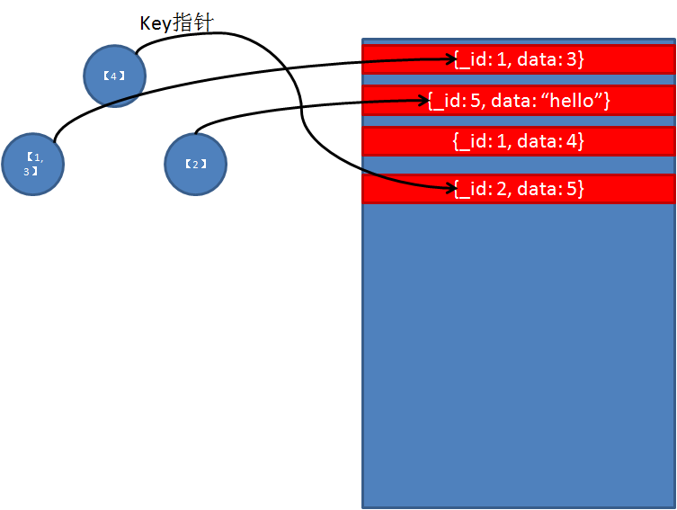
图10：MemTable中主键结构
对于SSTable的主键索引则为传统的B树形式，主键为复合字段Key+记录LSN。在进行MemTable刷盘操作时与二级索引一起被写入磁盘。同时，在进行多个SSTable文件归并操作时，需要建立新的主键索引文件。

3.6.2 建立二级索引
二级索引的值与主键不同，不直接指向MemTable或SSTable中的偏移，而是指定该二级索引字段所对应的主键。二级索引和主键特性上最大的区别为，主键唯一标识一条记录（虽然物理上可能存放在多个地方，但是逻辑上这些记录都是同一条记录的不同版本）。而二级索引的每一个相同的字段可能对应多个主键。
对于二级索引上的唯一索引限制，必须限定该二级索引必须包含全部主键字段（主键在SequoiaDB V2中为分区键）。当唯一索引进行操作时必须判定：
1）插入操作时，如果二级索引上存在记录则返回错误
2）更新操作时，如果二级索引上存在记录则必须判定其Key是否相等。如果不等则返回错误
在MemTable中，二级索引同样为map，其中key为索引字段的BSONElement指针，而value则为偏移数组。
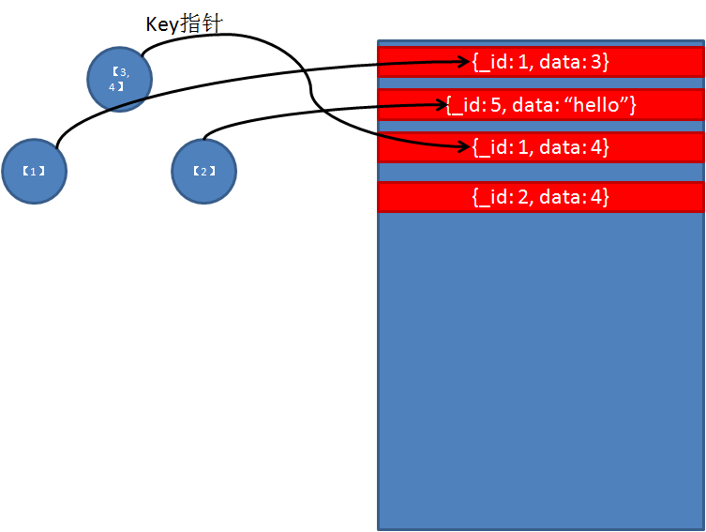
图11：MemTable中二级索引结构
在SSTable中，二级索引为B树结构，其中key+记录LSN为索引字段，而值则为主键。在进行二级索引操作时，每个SSTable的索引树，每个索引字段中主键保持唯一。譬如说如果{key:5, value:100}的数据中，如果对value增加二级索引，之后再次写入一条{key:5, value:100}的数据，在索引中100字段上的key:5仅出现一次。

3.7 回退

插入回退
更新回退
删除回退
Index Locate
Index Relocate
Index Advance
MemTable刷盘
归并操作（Merge）
记录锁定
多版本访问
提交
回滚
split切分
死锁检测

4 局限性
在SequoiaDB V2使用的SSTable机制中，和SequoiaDB V1相比有很多优势，同样有很多不足。

4.1 SequoiaDB V2优势

4.1.1 写入性能不受数据量影响
SequoiaDB V1版本中，所有的数据变更必然会引起B树索引的变化，从而导致物理随机I/O。不论是Cassandra的SSTable，还是TokuDB的FractalTree机制，都是为了确保在进行数据变更时，索引操作在内存中完成，避免直接使用物理磁盘的交互。
SSTable的核心是所有热数据放在内存中，后台刷盘。
FractalTree的核心是所有索引变化缓存，后台刷盘。
因此两者都是通过使用异步I/O的方式避免在进行索引操作时需要进行同步I/O读取数据页。

4.1.2 MVCC
SSTable天生是为多版本控制而生的。由于其机制理论上可以保留每一条记录所有的历史变更，结合LSN机制可以很轻易地选择出用户所需要的数据版本。

4.2 SequoiaDB V2劣势

4.2.1 非主键读取性能受限
由于每条记录只能返回一个版本，在SSTable机制中不论从扫描还是定位来说，都需要在多个SSTable文件中进行访问。当得到一个Key的所有版本后才能精确判断出具体应该返回哪个版本。
这种机制在每个Key极少更新的场景下非常优秀，但是如果需要经常对同一个key进行更新，则会报纸扫描和定位性能大受影响。
而对于二级索引扫描来说，和SequoiaDB V1相比同样性能受限。由于二级索引不能一次性定位到记录偏移，还需要通过主键扫描一个或多个SSTable，会使得扫描性能大幅度下降。
实际上，所有非主键检索和扫描的性能相对于SequoiaDB V1来说都可能会产生一定程度的下降。

4.2.2 数组受限
由于主键直接定位到记录偏移，为了保证记录的唯一性每条记录的主键不可为索引。
二级索引可以支持数组。由于二级索引在进行扫描和定位时，首先需要将主键写入临时区间去重后扫描主键，因此可以支持数组。

4.2.3 主键必须为分区键
需要通过主键判断一条记录所在的分区。因此在SequoiaDB V2中用户不能将主键和分区键指定在不同字段上。

4.2.4 事务死锁
在SequoiaDB V2中必须尽可能减少并行开启事务的批量更新和删除的操作。由于每条记录由主键唯一标示，但是相同的主键可能出现在多个地方，因此在进行事务批量操作时，针对主键a可能A线程在12:00更新后在12:30更新主键b，而B线程则先更新了主键b后更新主键a（SequoiaDB V1由于顺序扫描时记录的读取顺序相同，不会出现该问题），则很有可能出现死锁。
（尽管在扫描SSTable时为按主键排序，但是在扫描MemTable时无此约束）

5 结论
SequoiaDB V2引擎主要解决当数据和索引量远超数据时，在进行数据操作时可能造成的随机I/O。而在得到此优势的同时则牺牲了二级索引与顺序扫描的性能。
因此，SequoiaDB V2引擎无法完全替代SequoiaDB V1的场景，两者需要同时存在并在不同场景下使用。
SequoiaDB V2所适用的场景为：
1）写操作远超读操作（例如日志存储）
2）极少进行批量读取（不适合海量数据分析）
3）大部分读操作为主键精确定位
如果用户能够在应用层对主键的多版本进行过滤，则可以考虑提供非MergeScan版本的find操作（例如在集合上设置特定标记），以直接扫描单个SSTable并返回每条记录的内容以及LSN版本号（考虑参考Cassandra是否提供类似功能）。

